Міністерство освіти і науки України

Національний технічний університет України

Київський політехнічний інститут

Кафедра АПЕПС

Лабораторна робота №7

з курсу «Безпека програм і даних»

Виконав:

Студент групи ТВ-41

Курсенко Л. О.

Київ – 2017

**Тема:** Стенографія

**Мета:** Реалізувати систему, що приховує текстове повідомлення в зображення.

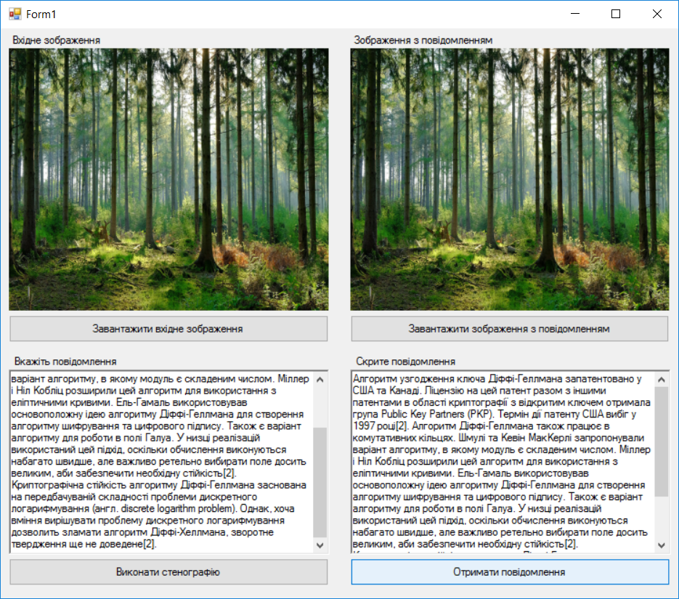

Отримана програма розбиває вхідне текстове повідомлення на байти (кожний символ займає 2 байти), байти на біти і послідовно записує отримані біти вхідного текстового повідомлення в молодший біт кожного каналу(R, G, B) кожного пікселя. Щоб програма змогла ідентифікувати кінець повідомлення вкінці дописуюються 16 нульових біт. Щоб отримати повідомлення з картинки програма послідовно зчитує молодший біт кожного каналу в кожному пікселі, поки не буде отримано 16 послідовних нульових біт, що позначають кінець повідомлення (програма враховує, що зчитана кількість біт повинна бути кратна 16). Зчитані біти групуються в байти, з байтів отримується текстове повідомлення. Використаний підхід дозволяє приховати повідомлення довжиною = ширина картинку * висота картинки * 3 / 16 – 1.

Висновок: В результаті виконання лабораторної роботи я реалізував систему , що приховує текстове повідомлення в зображення.